ИНСТРУКЦИЯ ПО ЭКСПЛУАТАЦИИ

УСТАНОВКА ИЗДЕЛИЯ
Изделие устанавливать на выровненную по горизонту поверхность
Монтаж изделия должна проводить организация, имеющая допуск к монтажным работам.
1. Подготовить ровную горизонтальную поверхность под установку.
2. Пробурить 10 ям по схеме (рисунок 1) диаметром 200 мм на глубину 500 мм. Дно каждой ямы засыпать щебнем слоем 300 мм.
3. Установить изделие в ямы, залить бетоном до уровня площадки, дать затвердеть.

ПРАВИЛА ТРАНСПОРТИРОВКИ
Изделие должно транспортироваться грузовым транспортом с соблюдением правил для конкретного вида транспорта.

ПРАВИЛА ЭКСПЛУАТАЦИИ
1. Используйте изделие по назначению.
2. Дети допускаются до эксплуатации изделия только под наблюдением.
3. Подшипники смазывать не реже 2 раз в год.

ГАРАНТИЙНЫЕ ОБЯЗАТЕЛЬСТВА
Изготовитель гарантирует соответствие изделия техническим требованиям при соблюдении потребителем условий эксплуатации и хранения и при наличии паспорта на изделие.
Гарантийный срок эксплуатации – 12 месяцев со дня получения изделия потребителем. Гарантийный ремонт осуществляется только при наличии паспорта.

СВЕДЕНИЯ О РЕКЛАМАЦИЯХ
В случае обнаружения дефектов и неисправностей потребитель имеет право предъявить рекламацию в течение 30 дней с момента получения изделия, а Изготовитель обязуется удовлетворить требования по рекламации в течение 30 дней с момента её получения. Гарантийный ремонт осуществляется при наличии паспорта.

СВИДЕТЕЛЬСТВО О ПРОДАЖЕ

Дата ________________________ Подпись продавца __________________

Дата ________________________ Подпись покупателя _______________

ООО «Пумори – Спорт»

Игровой комплекс

Паспорт – описание
701.607.000ПС

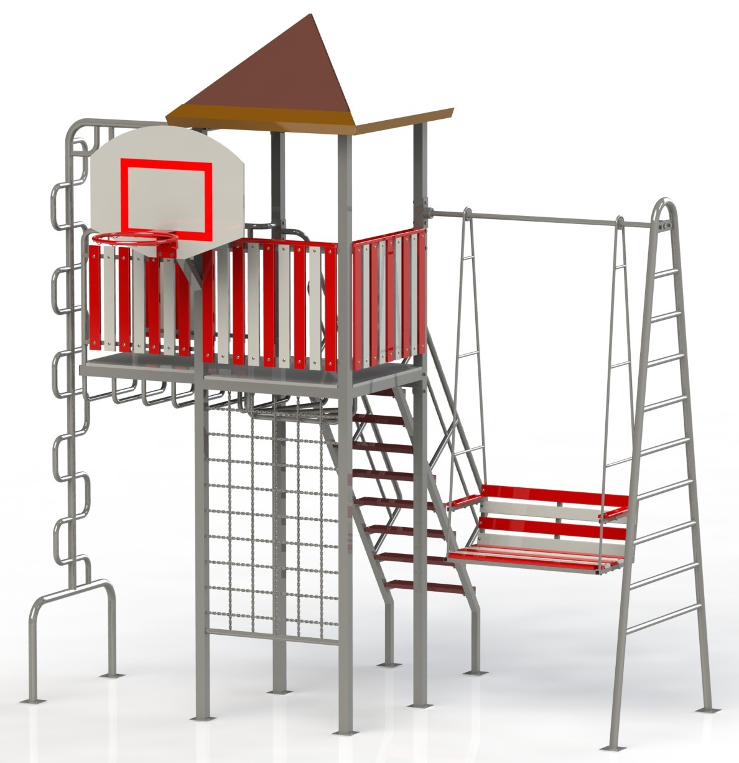

Россия, 620142, г. Екатеринбург, ул. Монтёрская, 3
Тел.: (343) 287-93-70; 287-93-80
E-mail:psp@pumori.ru
www.pumorisport.ru
ТЕХНИЧЕСКОЕ ОПИСАНИЕ

ВВЕДЕНИЕ
Техническое описание предназначено для изучения конструкции и содержит технические данные и сведения об устройстве изделия, необходимые для обеспечения его правильной эксплуатации.

НАЗНАЧЕНИЕ
Изделие предназначено для эксплуатации на детских игровых площадках.

ТЕХНИЧЕСКИЕ ДАННЫЕ
Габаритные размеры (не более):
Длина, мм 3800
Ширина, мм 3100
Высота, мм 4100
Масса, кг 470

УСТРОЙСТВО ИЗДЕЛИЯ
Используемый сортамент: труба профильная 60х60х3мм, 60х40х3мм, труба Ø48х3,5мм, Ø33,5х3,2мм, Ø26,8х2,8мм.
Покрытие: ППП (металл), НЦ (фанера)
Прочие материалы: фанера S18мм.

КОМПЛЕКТНОСТЬ

1. Крыша 1
2. Боковина 1
3. Качель 1
4. Букса 2
5. Рукоход 1
6. Лестница 1
7. Щит 1
8. Основание 1
9. Кольцо баскетбольное 1
10. Труба 25х3,2 11
11. Болт M8x20 12
12. Болт M12x25 2
13. Болт M12x40 4
14. Болт M12x80 14
15. Болт M16x25 2
16. Гайка M8 12
17. Гайка M12 20
18. Шайба A.8 12
19. Шайба A.12 20
20. Шайба A.16 2
21. Подшипник 80205 4

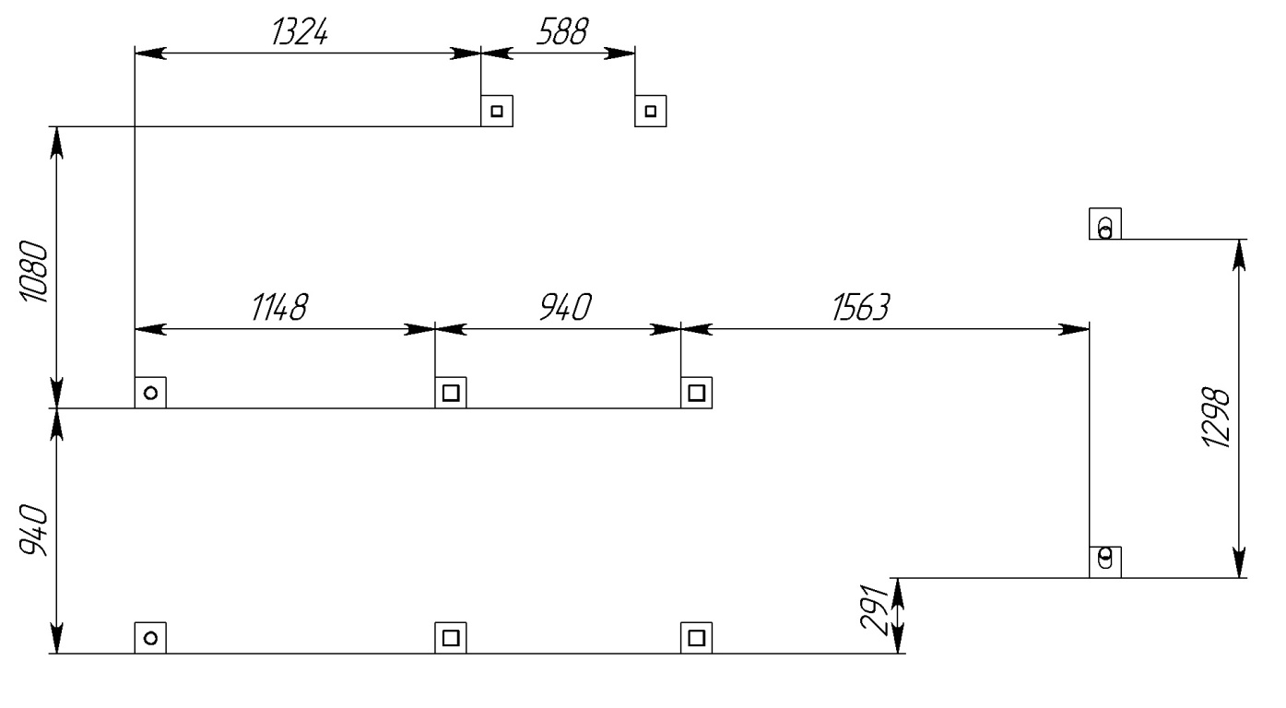
Рисунок 1 – схема размещения опор.
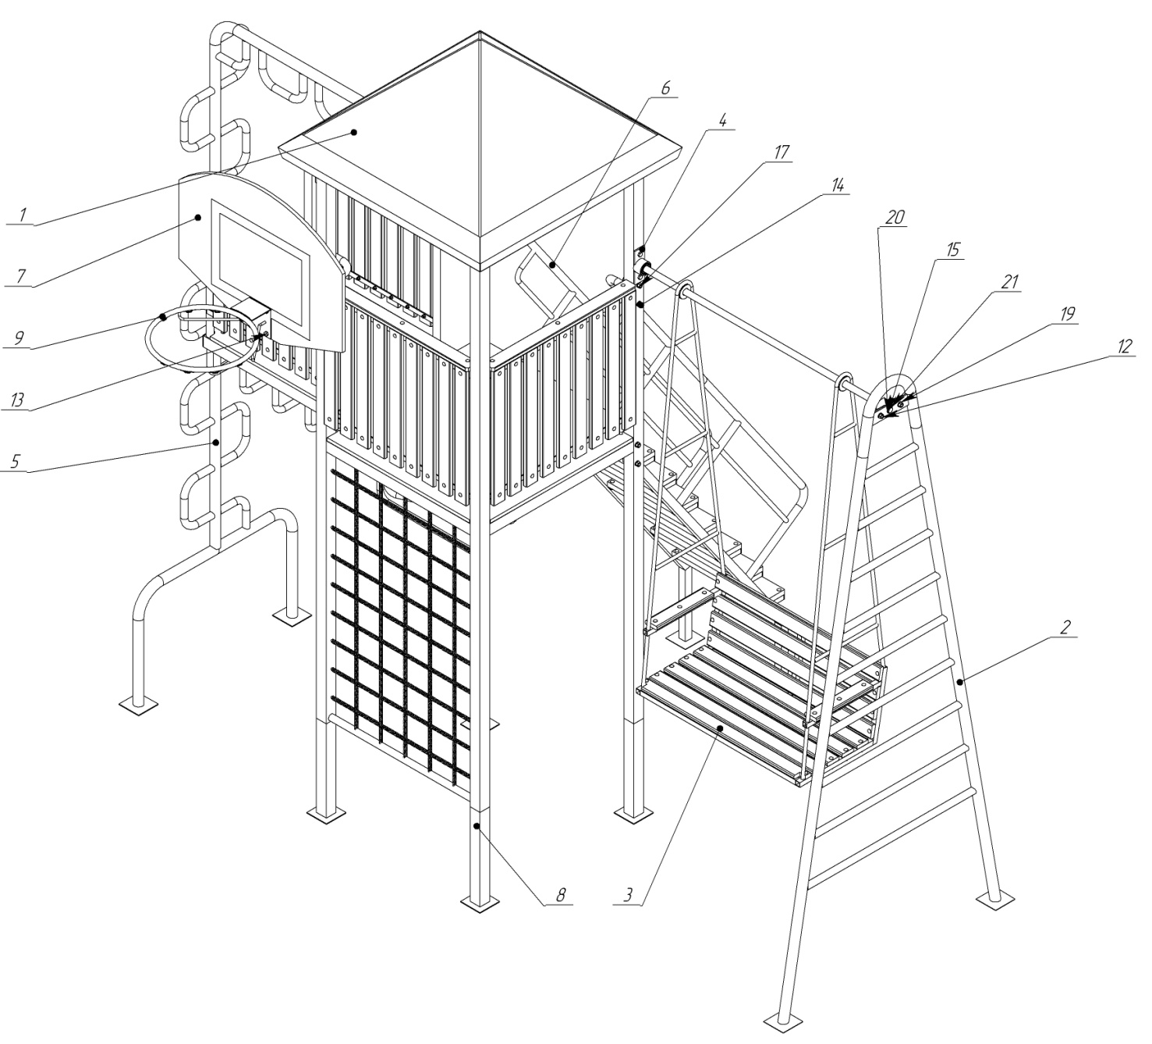
Рисунок 2 – Комплектность изделия

Изготовитель оставляет за собой право на изменения конструкции, не ухудшающие эксплуатационные характеристики изделия.

СВИДЕТЕЛЬСТВО О ПРИЕМКЕ

Заводской №: 701.607
соответствует техническим требованиям конструкторской документации и признано годным для эксплуатации.

Приемку произвел ________________________ Дата выпуска _________
(роспись)
Приемку произвел ________________________ Дата выпуска _________
(роспись кладовщика ПС)

